臺南市103年度公私立國民小學英語讀者劇場比賽活動實施計畫
- 依據
- 教育部103年度「提升國民中小學英語教學成效計畫」。
- 臺南市103年度「提升國民中小學英語教學成效計畫」。
- 目的
- 鼓勵學生貼近書本、詮釋書意，促進學生以多元方式表達自我的能力。
- 樂活學生學習英語的興趣，增進學生的語文閱讀和創作能力。
- 提供合作式的閱讀方式，提升彼此欣賞與增進團隊閱讀學習的風氣。
- 辦理單位
- 主辦單位：臺南市政府教育局
- 承辦單位：臺南市新化區新化國民小學、
臺南市善化區大成國民小學
- 協辦單位: 臺南市英語教學資源中心、臺南市國民教育英語組輔導團
- 辦理方式
- 實施對象: 本市各公私立國民小學高年級學生（中年級學生可酌情參加）
- 比賽日期：103年11月24、25、26、27、28日（星期一、二、三、四、五）。
- 比賽地點：本市新化演藝廳（新化區信義路142-1號，新化國小旁）
- 競賽規則
（一）比賽人數(以下所列學校每校至少報A組或B組一隊):
凡6班學校有編制內現職英語教師且4至6年級總學生人數合計30人以上之學校，以及7班以上學校一律須報名參加，其餘學校自由參加。每隊5-8人，至少5人上場。
（二）分組方式：班級數認定以普通班為原則(含藝術才藝班，不含:分校、特教班、資優資源班、幼兒園)。
- A組：未曾居住在以英語為母語的國家6個月以上者，各分組如下：
- A1組：班級數為48班以上。
- A2組：班級數為30-47班。
- A3組：班級數為20-29班。
- A4組：班級數為13-19班。
- A5組：班級數為7-12班。
- A6組：班級數為6班。

- B組：曾居住在以英語為母語的國家6個月以上者或雙語班限參加本組，符合A1-A6組資格者，亦可報名本組，惟每位學生僅限選擇A或B組一項報名。

- 參賽學生如為A1-A6與B組資格之學生合併成隊者，請報名B組。未依規定身分報名、參賽經查證屬實者，取消參賽、得獎資格，該名次不再遞補。
（三）演出時間
          - 每校以7分鐘內為限，含進退場，從唱名起計時，超過7分鐘，扣總分2分。
          - 比賽當日未按序號上台表演者（唱名三次）視同棄權。
(四）競賽內容範圍
- 學校自創或改編。
- 可沿用歷年參賽之劇本(限同所學校，例：甲校僅能沿用甲校歷年參賽之劇本)。
- 徵求其他學校同意，採用其他學校之劇本。
(五）競賽評判標準
- 劇本詮釋、呈現及創意15%、發音、語調和聲音表情50%、團隊默契和整體表現35%。
- 為避免模糊所要呈現的意涵，比賽時禁止準備大型道具、舞台背景與配樂，違反上述規定者，扣總分2分。可斟酌使用小型道具如響板，以及簡單之服裝以增加戲劇效果，唯此項不列入評分。
- 比賽時不得講出校名、中文姓名或穿著有校名的校服及坊間補習班的衣服，違反上述規定任一項以上者，扣總分2分。
- 參賽隊伍一律持劇本上場，舞台側幕處提供譜架借用，自備亦可。
(六）競賽說明
            - 舞台尺寸：新化演藝廳(舞台寬15公尺，深6.5公尺，高6.7公尺，如附件一)
            - 比賽場地設置固定式收音器3支（非擴音麥克風），現場直接發音，不可帶小蜜蜂及擴大器。
            - 比賽場地內拍照禁用閃光燈，開放每校一名教師領取攝影證，於管制區攝影，主辦單位恕不提供各校錄影檔。
            - 演出時各校依指示位置入場就座，除出場比賽及中場休息外，禁止中途離席。
            - 觀眾席僅開放該場次參賽隊伍觀摩，只能在換場時間進出觀眾席。
            - 每隊於比賽時間前30分鐘報到，報到後請於預備席準備。準備順序依序為備一、 備二、備三、備四、備五。備一隊伍在舞台側幕預備。
            - 上台動線為：面向舞台，右上左下。
            - A1組、A2組、B組特優隊伍演出內容及講評光碟，將發給本市各國小作為教學觀摩之用。
（七）報名時間及方式
  - 報名時間
- 103年9月30日（星期二）8時起至10月14日（星期二）16時止上網完成報名，並寄送核章報名表（以郵戳為憑）。報名表上競賽人員即為正式選手（不含後補），應全數上場。
- 報名後不得更換競賽人員，唯當日選手如有特殊狀況，得附上學校核章之「替換選手申請書」(如附件二 )。
  - 報名方式
- 請上網報名並寄送核章報表(如附件三)，報名網址：http://tnetrc.cmes.tn.edu.tw/，報名系統預設填報人員為各校教務/教導主任與教學/教務組長，若學校有其他負責教師，也可由主任或組長登入後，指定一位同校教師進行報名，登入網站時，請輸入臺南市教育局資訊中心認證系統之帳號、密碼。
- 教師與學生的英譯姓名以市府的學籍系統或是護照為主。
- 比賽相關資料與獎狀印製，均以報名系統為準，請謹慎填寫，詳加檢查。資料填寫完畢後，可由報名系統中列印報名表，請核章後寄送至 712台灣台南市新化區中山路173號
- 聯絡人方式：新化國小教務主任郭昇欣，
電話: 5902035#701，網路電話: 258010
e-mail： sunsingkuo@gmail.com
（八）領隊會議
- 順序抽籤：103年10月21日（星期二）上午9時於新化國小抽籤決定比賽順序及討論事項，出席學校優先抽籤後，未出席學校再由主辦單位代為抽籤，不得異議。
- 劇本規定：請於比賽當天報到時繳交劇本6份(紙本)。劇本請於末頁註明來源(沿用歷年參賽劇本或採用其他學校劇本或自創（改編）。若劇本為自創，請註明「非經同意，不得擅自轉印使用」，並請填列著作授權書(如附件四)。劇本格式如附件五。
- 比賽出場序於抽籤後公告於臺南市教育局資訊中心公告，網址http://www.tn.edu.tw/。
（九）申訴事宜
比賽當場若學校認為有不公平之現象，請在該項比賽完30分鐘內填寫「比賽申訴申請表」(附件六)提出申訴，並交由主辦單位處理 (比賽仍持續進行) 。申訴申請表將放置於比賽現場，申訴請由學校提出，不接受家長提出。
（十）報到時間及地點：
領隊會議後公告於臺南市教育局資訊中心公告http://www.tn.edu.tw/。
（十一）成績公佈：
比賽結果將於臺南市教育局資訊中心公告http://www.tn.edu.tw/。
（十二）評判委員：各組評判委員由臺南市政府教育局聘請。
（十三）領隊會議各校出席人員(含主辦單位工作人員)惠予公(差)假登記。
- 獎勵：
- 各組給獎席次以參加隊數之二分之ㄧ為原則，特優、優等、甲等名額按照3:4:5之比例給獎，由臺南市政府教育局頒發團體及個人獎狀，未達標準者從缺，如計算時遇小數點或同分，則擇優調配名次。未入選之參賽隊伍由臺南市政府教育局頒發表現優良獎狀。
- 指導教師之獎勵：獲得特優學校，指導教師每校3人，每人敘嘉獎2次；獲得優等學校，指導教師每校3人，每人敘嘉獎1次；獲得甲等學校，指導教師每校2人，每人敘嘉獎一次。
陸、承辦本活動有功人員依據 「臺南市立高級中等以下學校教職員獎懲案件作業規定」辦理敘獎。

附件一新化演藝廳座位圖
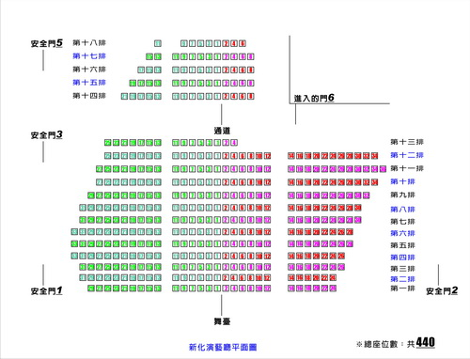
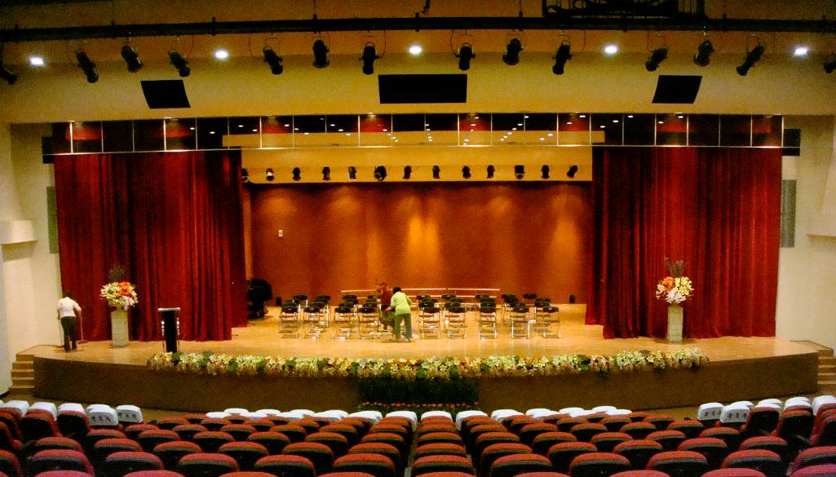
舞台寬15公尺，深6.5公尺，高6.7公尺

附件二替換選手申請書
替換選手申請書
申請學校
替換事由
原參賽學生
中英文姓名
替換後學生
中英文姓名

承辦人： 主任： 校長：

附件三  臺南市103年度公私立國民小學英語文讀者劇場競賽報名表 |  |  |  |  |  |  |  | 編號
一、學校班級數: 共( )班
二、請勾選組別：□A1組□A2組□A3組 □A4組□A5組□A6組□B組
學校中文名稱 |  |  |  |  | 學校英文名稱
區 國小
英文劇名 |  |  |  |  | 劇本來源
編號 |  | 指導老師中文姓名（1-3人） |  | 指導老師英文姓名 |  |  | 指導老師身分別
1
2
3
＊指導老師身分別請填代碼：A.編制內正式教師 B.聘期3個月以上之代理教師
C.聘期未滿3個月之代理教師 D.代課教師 E.校長
編號 | 參賽學生中文姓名 |  |  | 參賽學生英文姓名 |  |  | 參賽學生身分別
1
2
3
4
5
6
7
8
＊參賽學生身分別請填代碼：A.一般生 B.曾居住在以英語為母語的國家6個月以上 C.雙語班
承辦人學校電話： |  |  |  |  | 承辦人手機：
承辦人： |  |  | 教務主任： |  |  | 校長：
三、報名注意事項：
1. 班級數之認定：以普通班為原則(含藝術才藝班，不含:分校、特教班、資優資源班、幼兒園)。
2. 請各校確實填報，若有不實，將取消錄取資格。
3. 英文劇名繕寫格式: You will be in my heart
4. 未依規定身分報名參賽，經查證屬實者，取消參賽、得獎資格，該名次不再遞補。學校相關
人員並依相關規定從嚴議處。

附件四
103年度臺南市公私立國小英語讀者競賽
著作授權書(自創劇本)

103年度臺南市公私立國小英語讀者競賽
著作授權書

本劇本_______________________________確係本團隊所創作
，未違反智慧財產之相關問題；若有抄襲或不實得由貴會取消得獎
資格，並收回所得獎狀。

此致
臺南市政府教育局

立 書 人：＿＿＿＿＿＿＿＿所屬團隊（簽名/蓋章）
（本方案主要代表人）
身份證字號：＿＿＿＿＿＿＿
立 書 日 期： 103年 月 日

著作授權書(每劇本填寫一張)
劇本名稱
校名
授 權 人 | 所屬團隊（簽名/蓋章）
被授權人 | 臺南市政府教育局
授權期限 | 自103年____月____日至108年____月____日止 （共五年）
備 註 | 1.請將表格空白處以正楷文字詳細填寫。  2.授權人請填本劇本主要代表人。
授權人 之所屬團隊僅授權臺南市政府教育局為103年度臺南市公私立國民小學英語讀者劇場比賽之劇
本擁有公開展示及印製之權益。

此致
臺南市政府教育局

本方案主要代表人簽章：

填表日期：103年 月 日

附件五

103年度英語讀劇劇本字型大小及間距
- 標題：置中、18號字、Times New Roman
- 內文：置左、12號字、Times New Roman
  - 場次：置左、12號字粗體、Times New Roman
  - 行距：單行間距
  - 標準邊界

A1 組 01
The Three Litte Dog

A1 組 01
The Three Litte Dog
SCENE 1
TOGETHER: Good morning, ladies and gentlemen.
OTHERS: baba baba.
NARRATOR 1: my dog,
NARRATOR 2: good,
NARRATOR 3: oh no.
OTHERS: sign painter.
SLAPPY: Yes!
NARRATOR 1: Oh,no.
OTHERS: Why?
NARRATOR 1,2,3: The three litte dog.
OTHERS: The three litte dog?
SLAPPY: The three litte dog!
NARRATOR 1: Slip!
NARRATOR 2: Slop!
NARRATOR 3: Slap!
OTHERS: Wow! The three litte dog.
SLAPPY: The three litte dog.
NARRATOR 3: The three litte dog.
SLAPPY: The three litte dog!
NARRATOR 2: The three litte dog
OTHERS: The three litte dog.

SCENE 2
NARRATOR 3: The three litte dog.
ROSE RED: The three litte dog !
SCENE 3
.
.
.
.

SCENE 4
.
.
.
.
.

SCENE 5
.
.
.

- 劇本來源：《Bible》 http://www.tn.edu.tw

劇本請註明來源：沿用歷年參賽劇本或採用其他學校劇本或自創（改編）。
若劇本為自創，請註明「非經同意，不得擅自轉印使用」，並請填列著作授權書。

附件六
臺南市103年度公私立國民小學英語讀者劇場「比賽申訴申請表」
- 申訴學校校名：
- 申訴人：
- 申訴內容：

備註：比賽當場若學校認為有不公平之現象，請在該項比賽完30分鐘內填寫

附件七
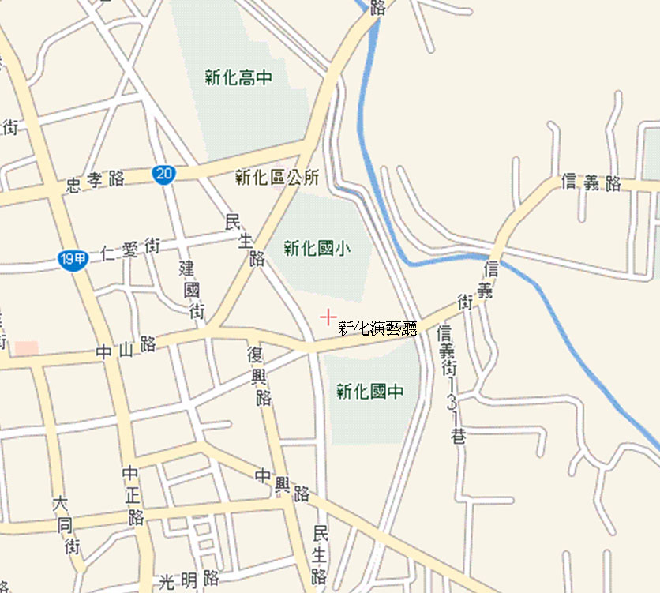
新化演藝廳 地址：712臺南市新化區信義路142-1號（新化國小旁） 電話：06-5907609
交通方式
- 火車：
1.搭火車至新市火車站下車後，搭計程車沿台19甲線往南進入新化市區於信義路左轉，車程約5
公里。
2.搭火車至臺南火車站下車後，於火車站前興南客運台南東站(位於中山路上)轉搭往新化方向公車
於新化站下車出客運站後右轉步行約5-10分鐘。
- 客運：搭乘興南客運往新化方向公車於新化站下車出客運站後右轉步行約5-10分鐘。
- 自行開車：
1.北門路→開元路→中山南路→中山北路→進入新化市區接中山路於中正路右轉，於信義路再左
轉。
2.國道8號於新化系統交流道出口下交流道，右轉往南沿中山路直走，於民生路左轉位於新化國小
旁。
鄰近餐廳 銘滿便當 06-5900469；太師傅06-5970852

